Gegenargumente zur Verkehrsuntersuchung

- Die vorgelegte Verkehrsuntersuchung aus dem Jahre 2015 ist nicht aktuell. Sie aktualisiert lediglich eine Verkehrsuntersuchung aus dem Jahre 2006, ohne die Verkehre tatsächlich gezählt zu haben. Notwendig gewesen wäre, eine neue Verkehrsuntersuchung zu erstellen, die auf aktuellen Verkehrszählungen beruht.

- Der Prognosehorizont ist falsch. Eingeleitet wurde das Planfeststellungsverfahren im Jahre 2017. Üblicherweise liegt der Prognosehorizont 10 Jahre in der Zukunft; das wäre das Jahr 2027.

- Die Methode, mit deren Hilfe das Verkehrsaufkommen berechnet und prognostiziert wird, ist falsch. Die Grundlage der Berechnung des Verkehrsaufkommens im Erläuterungsbericht sind amtl. Verkehrszählungen aus den Jahren 2005 und 2010. Diese Zahlen wurden zur Grundlage genommen, um das aktuelle und das prognostizierte Verkehrsaufkommen zu berechnen. Üblicherweise werden bei einem Projekt dieser Größenordnung und Tragweite an allen relevanten Knotenpunkten und ausgewählten Querschnitten im Untersuchungsraum aktuelle Verkehrszählungen durchgeführt.
Die Eichung der „Modellsimulation“ anhand der zum Zeitpunkt der Verkehrsuntersuchung bereits fünf Jahre alten Ergebnisse der SVZ 2010 ist völlig unzureichend. Konkrete Angaben, welche Dauerzählstellen im Untersuchungsbereich ausgewertet wurden, fehlen.

- Offensichtlich wurden nur die vorangegangenen Untersuchungen aktualisiert. Dies ist aufgrund der in der Zwischenzeit erfolgten Veränderungen im regionalen und überregionalen Verkehrsnetz unzureichend. Da der Burgholztunnel erst im März 2006 eröffnet wurde, ist nicht zu erwarten, dass die 2005 stattgefundenen Verkehrszählungen eine belastbare Aussage über das derzeitige Verkehrsaufkommen ermöglichen bzw. fortgeschrieben werden können. Auch ist es unzureichend, die Untersuchungen zur JVA Parkstraße zu aktualisieren. Da die JVA im Mai 2011 an die Justiz übergeben wurde und in unmittelbarer Nachbarschaft am 31.10.2014 die Justizvollzugsschule NRW und die Landesfinanzschule NRW8 für insgesamt 540 Schüler eröffnet wurden, wären auch aus diesem Grund aktuelle Verkehrserhebungen (Befragungszählung) notwendig.

- In der Verkehrsuntersuchung, auf die sich der Erläuterungsbericht stützt, wird angegeben, dass zunächst die Ergebnisse der Straßenverkehrszählungen von 2000 bis 2010 ausgewertet wurden und Auswertungen einer Dauerzählstelle im Bereich Tunnel Burgholz verwendet wurden. Es fällt jedoch auf, dass an sechs der insgesamt 18 Zählstellen im Jahr 2010 keine Daten verfügbar waren. Die nicht verfügbaren Zähldaten betreffen dabei auch das engere Plangebiet der L 417, der L 419, K 21 (Oberbergische Straße – Lichtscheid) und K 3 (Erbschlöerstraße – Rondsdorf). Das Datengerüst der SVZ ist schon aus diesem Grund nicht ausreichend, um auf dieser Grundlage einen Analysefall zu entwickeln.
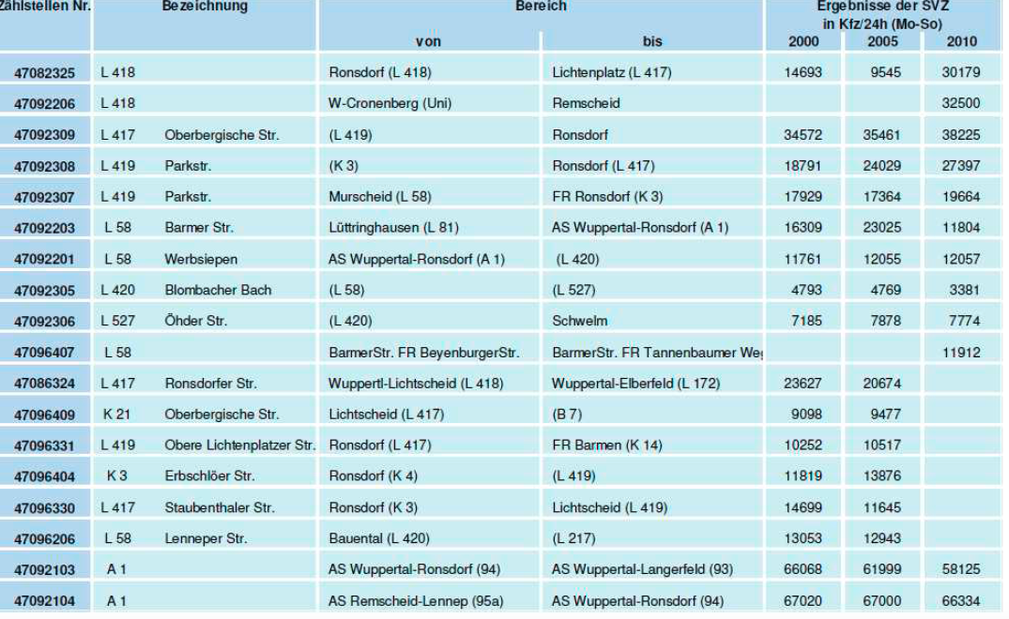

Dies verdeutlicht die völlig unzureichende Dokumentation der Zähldaten und das gravierende Versäumnis im Jahr 2014 eine aktuelle Verkehrszählung durchgeführt zu haben. Denn nur damit wäre ein sinnvoller Vergleich zwischen den gezählten und den mit dem Verkehrsmodell ermittelten Werten möglich.

- Angaben zu LKW-Belastungen und einen Vergleich von Zählergebnissen und dem Analyse-Null-Fall gibt es nicht.

- Die Zahlen zum Verkehrsaufkommen sind in sich widersprüchlich. So beträgt die Abweichung zwischen der Verkehrszählung von 2010 und dem berechneten Analyse-Null – Fall 2013 an der L 419 westlich der Erbschlöer Straße ein Minus von 5197 Kfz/24h – das sind 23,4%. Demnach hätte der Verkehr auf der Parkstraße zwischen 2010 und 2013 um mehr als 23% abgenommen. Diese Verkehrsrückgänge im unmittelbaren Projektbereich sind nicht nachvollziehbar, da davon auszugehen ist, dass der Verkehr in diesem Bereich zwischen 2010 und 2013 bzw. 2005 und 2013 (K3) zugenommen und nicht abgenommen hat. Zumal es im Umfeld auch zu neuen Nutzungen gekommen ist.

- Auch die Werte auf der A1 weisen starke Abweichungen zwischen den Zahlen der Verkehrszählung 2015 und den Prognosezahlen für das Jahr 2014 auf. Vergleicht man die Angaben von IVV (Das ist das Institut, das von Straßen NRW mit dem Verkehrsgutachten beauftragt wurde.) für 2013 mit den Angaben der SVZ 2015 für die A 1 so ist erkennbar, dass die Werte der SVZ 2015 wesentlich höher sind als von IVV für den Analyse-Null-Fall 2013 angegeben. Die Abweichungen an den für den geplanten Ausbau der L 419 besonders relevanten Abschnitten auf der A1 nördlich der AS Wuppertal-Ronsdorf betragen +13.700 Kfz/24h (20,7 %) und südlich der AS Wuppertal-Ronsdorf +17.900 Kfz/24h (27,3 %). Das bedeutet, dass auch auf der L 419 ein wesentlich höheres Verkehrsaufkommen zu erwarten ist, als von IVV angegeben.

- Die Zahlen zum Verkehrsaufkommen zwischen den Angaben der Verkehrsuntersuchung(2015) der Erläuterungsberichts zum Vorentwurf (2015)
und des Erläuterungsberichts (2017) sind unterschiedlich. Es gibt keine Begründung, wie diese unterschiedlichen Zahlen zustande gekommen sind.

Vergleich der Zahlen zur Verkehrsbelastung zum Planfall 1 (Anschluss an die A1 ist hergestellt) zwischen Verkehrsgutachten 2015, Erläuterungsbericht zum Vorentwurf 2015 und dem Erläuterungsbericht 2017

 | Planfall 1 2025 (Anschluss an die A1 hergestellt)
Planungsabschnitt | Erläuterungsbericht zum Vorentwurf 2015 | Verkehrsuntersuchung 2015 | Erläuterungsbericht 2017
L 419, Abschnitt 1: Lichtscheider  Kreisel – KP Staubenthaler Str. | 62.400 | 65.100 | 65.100
L 419, Abschnitt 2: KP Staubenthaler  Straße – KP Erbschlöer Str. | 48.900 | 51.700 | 51.700
L 419, Abschnitt 3: KP „Erbschlöer  Straße“ – Otto-Hahn-Straße | 36.300 | 38.200 | 38.200
Blombachtalbrücke | 5.800 | 7.900 | 7.900
Staubenthaler Straße | 11.900 | 14.100 | 14.100
Erbschlöer Straße | 15.300 | 16.500 | 21.300

Wie kommt dieser Unterschied zustande?

- Auswirkungen des Vergleichs auf den Variantenvergleich des Erläuterungsberichts

Die Variantenauswahl von Straßen NRW zum Neubau der L 419 beruht auf den Zahlen, die im Erläuterungsbericht zum Vorentwurf aus dem Jahr
2015 enthalten sind.
Wenn sich nun aber, wie das im maßgeblichen Erläuterungsbericht von 2017 steht, die Verkehrszahlen erhöht haben, müssen auch Verkehrsbelastungen, die Lärmwirkungen und die Schadstoffwirkungen neu beurteilt werden. Dies gilt auch für die Beurteilung der Varianten. Grundsätzlich ist aufgrund der enorm hohen Verkehrsbelastung die frühzeitig im Jahr 2002 ausgeschiedene Variante C (Troglage mit Vollabsenkung der Hauptgradiente von ca. 6 m unter Gelände) erneut zu prüfen. Denn die damals vorgetragenen Gegenargumente sind vor dem Hintergrund der enorm hohen zusätzlichen Verkehrsbelastung, die durch die Verkehrsuntersuchung von IVV nachgewiesen wurde und die aufgrund der bei der SVZ 2015 gemessenen Belastung noch höher ausfällt, ganz anders zu beurteilen.

